Kapitel 10 : Ankreuztest
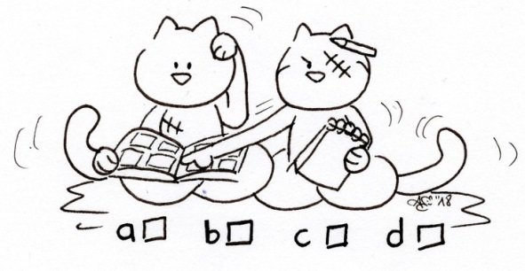
- Lies die folgenden Fragen und kreuze die passende(n) Antwort(en) an.
Phrases à compléter |  |  |  | 
- Am Anfang des Kapitels sind… | die Kinder zu sehen. | die Katzen zu sehen. | die Eltern zu sehen. | die Nachbarn zu sehen.
- Kazh erzählt, dass die Fröhlichs… | ihn bestimmt nicht adoptieren werden. | ihn bestimmt adoptieren werden. | die Maus toll fanden. | die Maus nicht so toll fanden.
- Triskel möchte mit Kazh… | Möwen fangen. | Mäuse fangen. | auf den Fischmarkt gehen. | ruhig im Garten bleiben.
- Triskel hat tolle Ratschläge. Kazh soll… | aufhören nach Futter zu betteln. | sich öfters putzen. | sich ein andere Familie suchen. | sich jetzt satt fressen.
- Stefan kommt in den Garten. Valentine… | … macht Yoga. | … schläft in der Hängematte. | … sitzt im Schneidersitz. | … arbeitet am Computer.
- Stefan macht … | … eine Einkaufsliste. | … einen Kuchen. | … einen Vorschlag für den nächsten Tag. | … eine Reiseroute.
- Valentine wünscht sich… | Fisch. | Fleisch. | Süßigkeiten. | Brot.
- Valentine braucht für ihre „galettes“… | Dinkelmehl. | Weizenmehl. | Maismehl. | Buchweizen-mehl.
- Was wird Stefan auch kaufen? | Futter für den Kater. | Gemüse und Obst.. | die Zeitung. | eine Überraschung für die Kinder.
- Stefan trägt… | einen Rucksack. | eine Einkaufstasche aus Plastik. | eine Einkaufstasche aus Stoff. | eine Sonnenbrille.

Note : ______ / 10

